Создаем модель ADO.NET EDM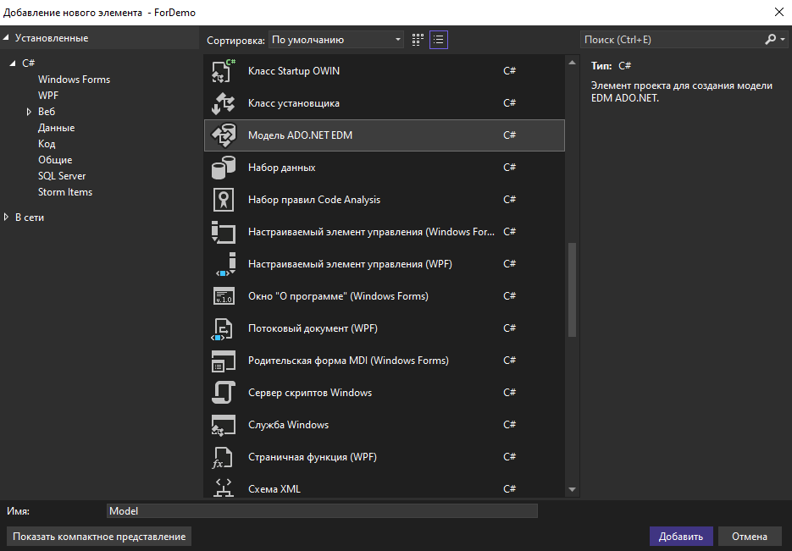

Жмем далее

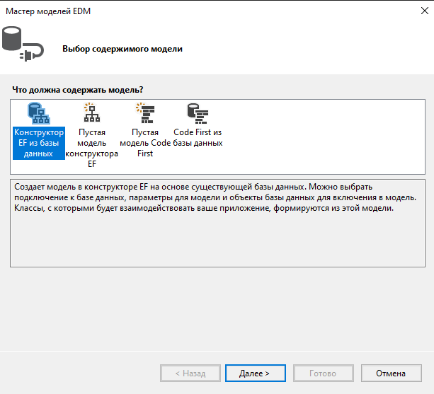

И создаем необходимое соединение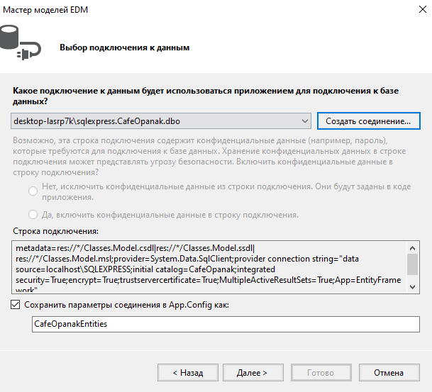

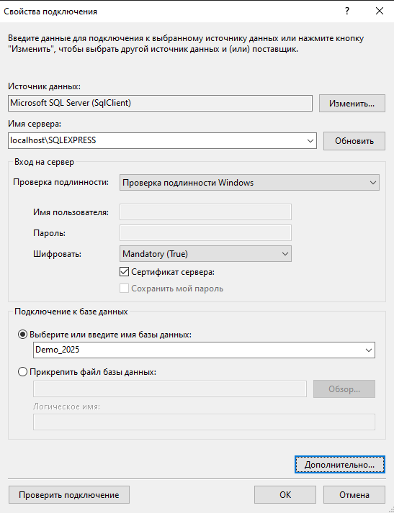Вводим имя сервера, ставим галочку на пункте «Сертификат сервера» и вводим имя БД

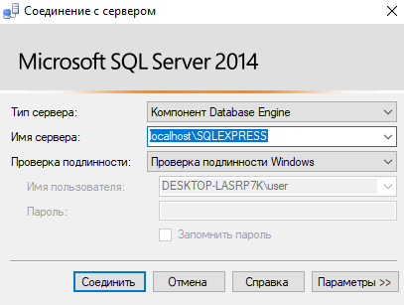

Имя сервера можно посмотреть при запуске SQL сервера

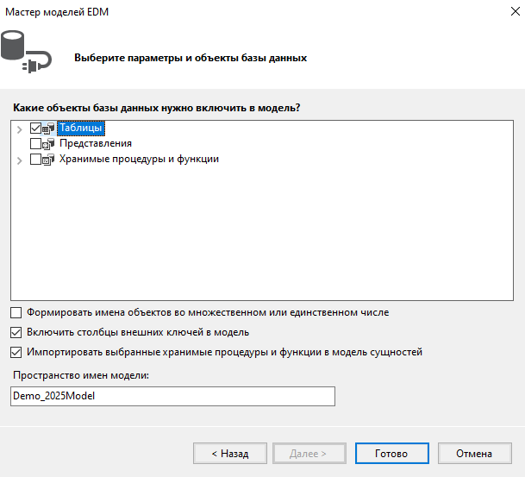Ставим галочку на пункте «Таблицы» и нажимаем готово